Cilvēks – vienots organisms

Skolēnam sasniedzamais rezultāts:

3. Raksturo cilvēka audu veidus (epitēlijaudi, saistaudi, nervaudi, muskuļaudi), to uzbūvi un funkcijas.

Uzdevumu piemēri

3.1. Pieraksti pie audu nosaukuma un tā raksturojuma atbilstošā attēla burtu!
1. Epitēlijaudi ..............
2. Muskuļaudi ..............
3. Nervaudi ..............
4. Saistaudi ..............
5. Uztver apkārtējās vides kairinājumus ..............
6. Sedz ķermeņa virsmu, izklāj dobumus, veido dziedzerus ..............
7. Veic kustības ..............
8. Pārnēsā skābekli un barības vielas ..............

A  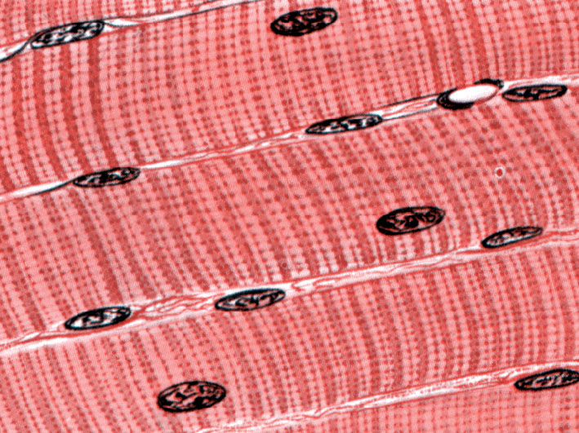 | B  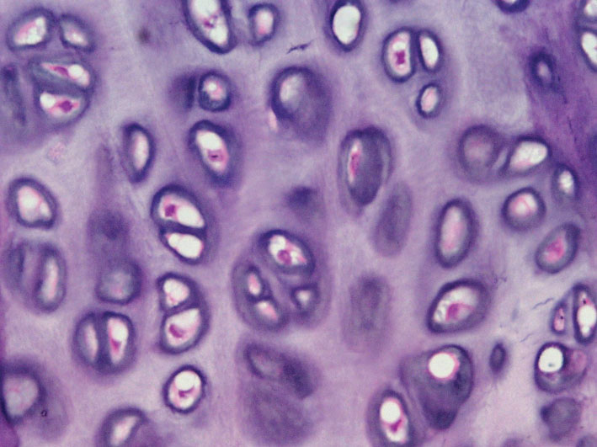
C  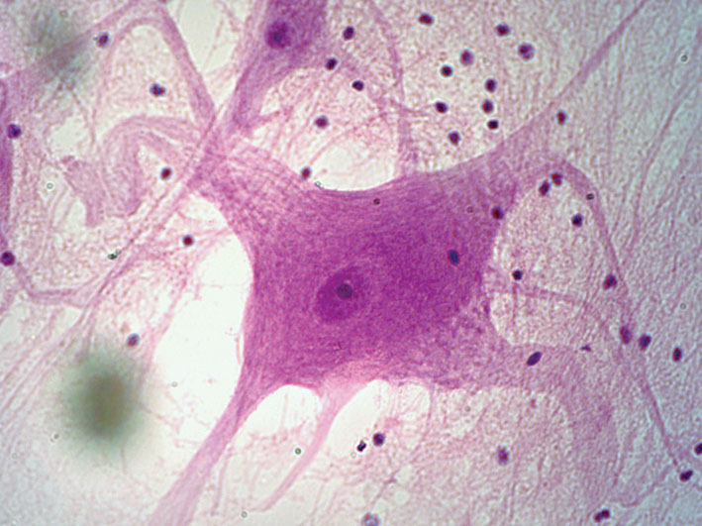 | D  